 | 1.3. Compétitivité des produits  1.3.2 Compromis : Complexité – Efficacité - Coût  STI2D\ 1.3.2. Complexité-Efficacité-Coût.docx | 1ère
Innovation Technologique
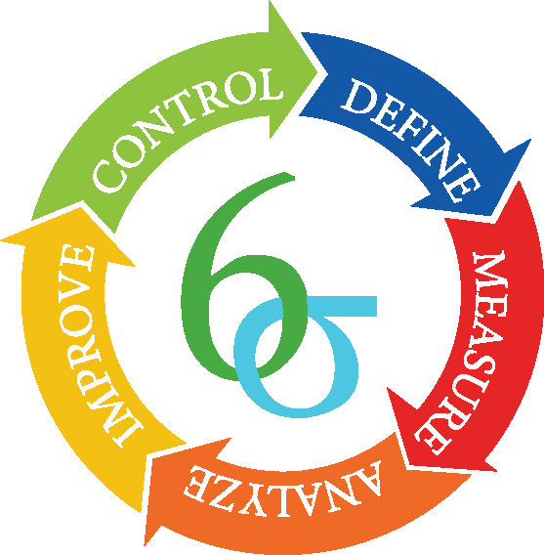

Le compromis "Complexité - Efficacité - Coût" est un enjeu majeur dans le développement de nouveaux produits ou dans l'amélioration de l'existant. Il nécessite la mise en œuvre d’outils pertinents au sein d’une démarche structurée. Cette dernière peut s’illustrer par le Design 6 Sigma, méthode de conception qui permet d’atteindre la satisfaction du client en optimisant les processus et sans freiner la créativité. L’objectif est la mise en relation des besoins du client, des fonctions du système, des coûts et des impacts environnementaux.

La relation Besoin-Fonctions :

Le besoin du client se traduit en fonctions de service en vue de la conception : la satisfaction du client passe donc par les fonctions assurées par le produit. En effet, si la réponse juste nécessaire aux besoins du client peut sembler suffisante, une réponse meilleure pourrait être plus attractive.

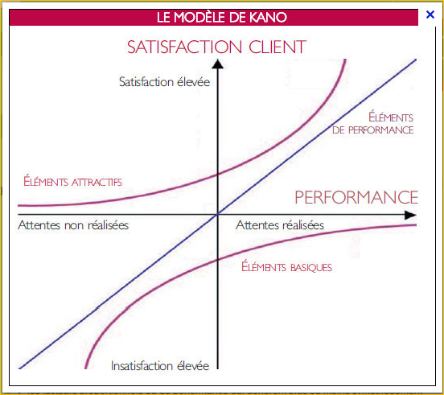
- Le diagramme de KANO met en évidence la satisfaction du client en fonction de la présence de fonctions à l’aide de 3 courbes :

Fonctions attractives
Fonctions incontournables
  - La courbe montre que la présence de fonctions incontournables (répondant à des besoins implicites) est nécessaire même si elles n’augmentent pas la satisfaction du client. En revanche, leur absence crée une insatisfaction immédiate.
  - La courbe montre la proportionnalité entre les fonctions assurées par le système (répondant à des besoins explicites) et la satisfaction.
  - La courbe met en évidence que l’apparition de fonctions attractives (répondant aux attentes latentes) provoque la surprise et l’étonnement du client, se traduisant par une augmentation de sa satisfaction.
- L’objectif étant d’établir la relation entre les besoins et les fonctions, il est indispensable de faire un bilan des besoins explicites et implicites à satisfaire et de déterminer les fonctions associées. Cela peut se faire à l’aide d’un sondage ou d’un brainstorming par exemple. Tous ces éléments participent à l’élaboration du cahier des charges.
- Dans un objectif de design to cost, il est indispensable de hiérarchiser les fonctions selon leur importance afin de pouvoir optimiser la répartition des coûts en fonction du poids de chacune d’elles dans le produit.
Cette priorisation des fonctions peut se faire à l’aide d’un tri croisé et le résultat peut être présenté sous forme de graphique.
L’évaluation de la supériorité d’une fonction par rapport à une autre peut se faire à l’aide de la méthode de tri croisé de la manière suivante :
Exemple de table de tri croisé sur une balance ménagère
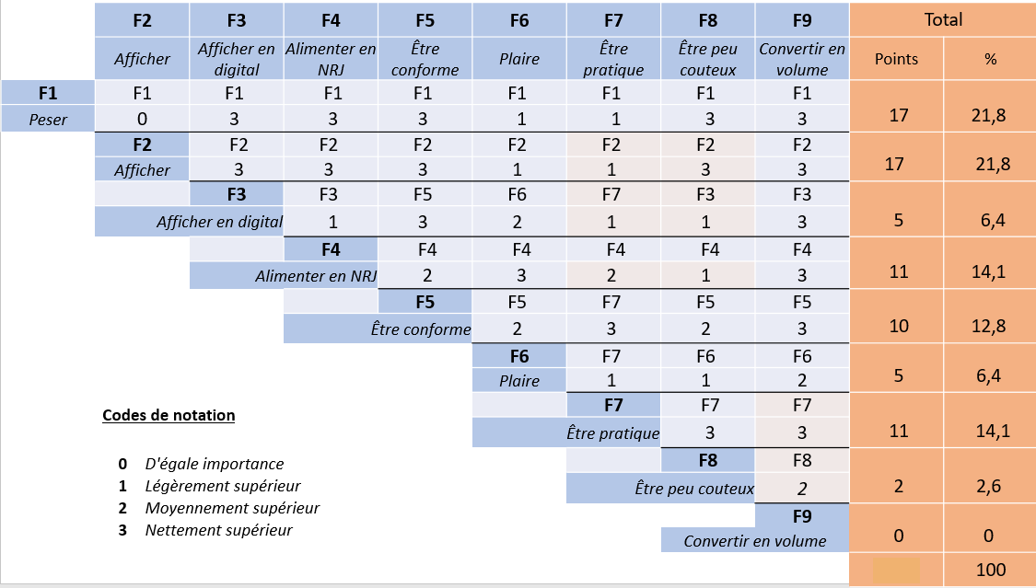

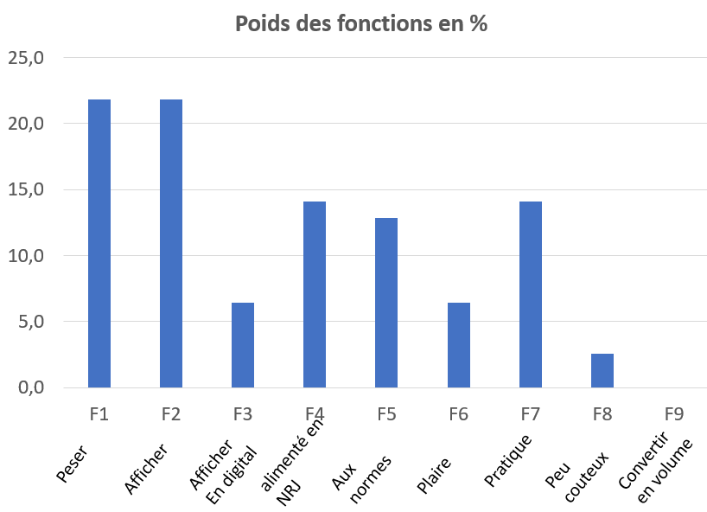

Une fonction ayant un score nul sera la moins importante du système mais cela ne remet pas nécessairement en cause son existence.

Le Coût des fonctions :

A partir du coût cible du produit, il est possible, connaissant l’importance de chaque fonction, d’en déterminer le coût objectif (coût de revient plafond). Dans un contexte de développement durable, les coûts ne sont pas uniquement d’ordre financier mais également d’ordre environnemental ou social.

Pour déterminer le coût d’une fonction, il est nécessaire d’inventorier tous les éléments et logiciels qui le composent. Ceci peut se faire à partir de la description du système qui permet une traçabilité entre les fonctions ou exigences et les éléments qui le satisfont.

Le tableau ci-dessous permet de répartir le coût des composants sur les fonctions. Lorsque le système existe, ces coûts sont connus. En revanche, lors de la création d’un nouveau produit, il est nécessaire de faire appel à une base de données technico-économiques pour les évaluer.
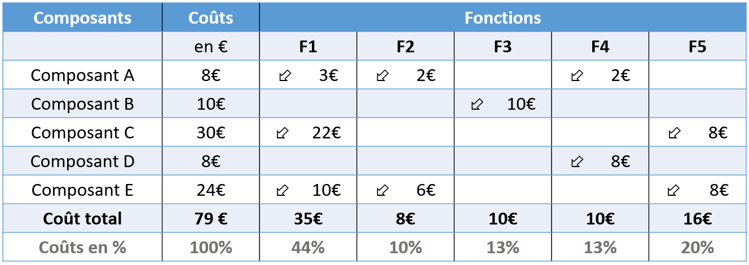

Lorsqu’un composant intervient dans plusieurs fonctions, il faut identifier sa participation dans chacune d’elles. Cette étape peut s’avérer difficile étant donné la complexité des systèmes actuels et doit s’inscrire dans une démarche d’analyse de la valeur.

Exemple sur la balance ménagère :

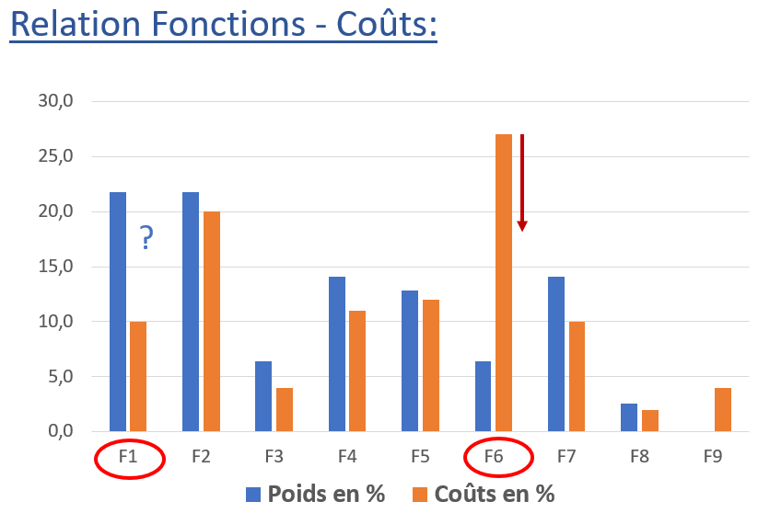 | Relation Fonctions – Impact environnemental  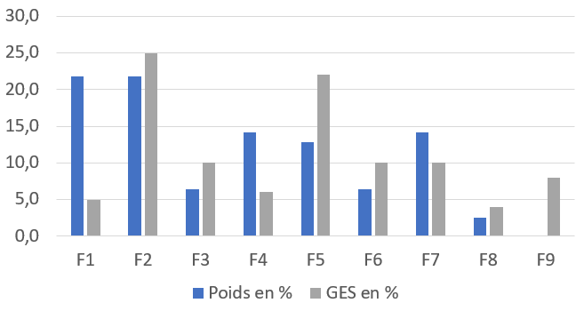
Dans cet exemple, on constate un fort déséquilibre entre le poids fonctionnel des fonctions F1 et F6 et leurs coûts.  - La fonction F6 semble coûter très cher vis-à-vis de la satisfaction apportée au client.  - La fonction F1 a un coût très faible comparé à son importance dans le système. Sa fiabilité sera peut-être à surveiller. | Le graphique montre un fort déséquilibre l’importance dans le système de la plupart des fonctions et leur bilan carbone.

L’analyse préventive :

Pour assurer la qualité du système et anticiper les défaillances afin d’atteindre les objectifs « 6 Sigma », il est nécessaire d’utiliser des outils d’analyse préventive.
L’Analyse des Modes de Défaillance, de leurs Effets et de leur Criticité (AMDEC) est une méthode permettant d’identifier les causes probables de défaillance et leurs conséquences.
  - Identifier les fonctions les plus sensibles
  - Décrire et classer les modes de défaillance et leurs causes.
  - Analyser les conséquences de chaque défaillance.
  - Estimer ou analyser la Fréquence d’apparition de chaque défaillance.
  - Evaluer la Gravité de chaque défaillance.
  - S’assurer de la Détectabilité des défaillances.
  - Orienter les actions correctives.

La criticité d’un mode de défaillance peut être calculée par :

C = D x F x G

Exemple d’échelle de notation issue de la documentation Ford

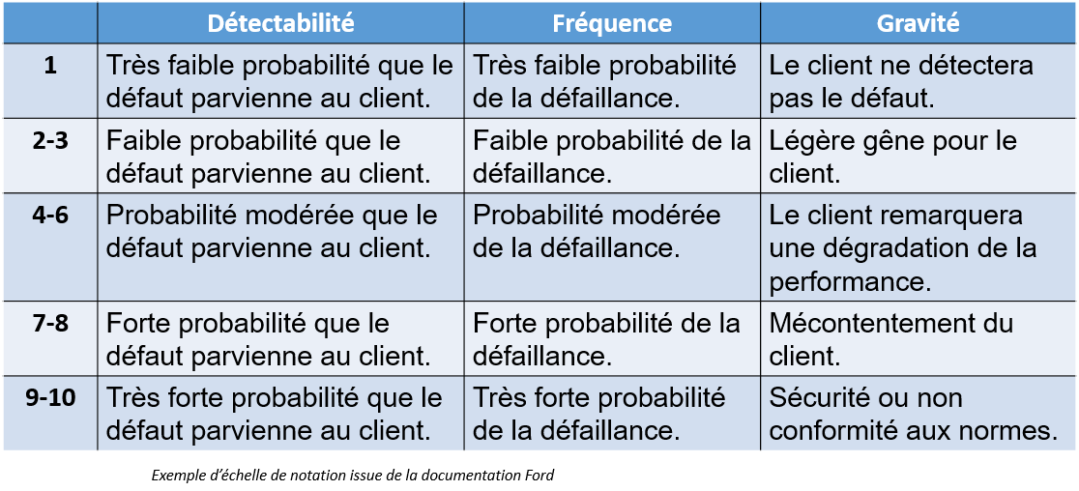

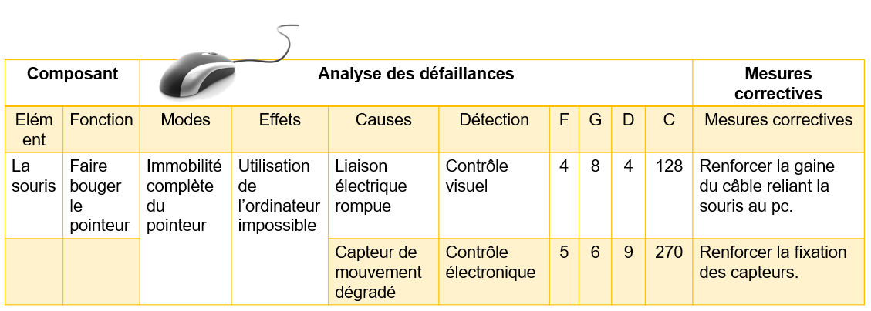
Exemple de tableau AMDEC sur une souris filaire

